

Bionexo do Brasil Ltda

Relatório emitido em 27/02/2025 11:44

Comprador

IGH - HEI'flU - Hospital Estadual da Mulher (11.858.570/0002-14)

Rua R 7, esquina com Av. Perimetral s/n - Setor Oeste - GOIÂNIA, GO CEP: 74.530-020

Relação de Itens (Confirmação) Pedido de Cotação : 380115812

COTAÇÃO N 72807 - MEDICAMENTO- HEMU FEV/2025

Frete Próprio

Observações: *PAGAMENTO: Somente a prazo e por meio de depósito em conta P3 do fornecedor. ”FRETE: Só serâo aceitas propostas com frete CIF e para entrega no endereço: RUA R7 C/ AV PERIMETRAL, SETOR COIMBRA, Goiânia/GO CEP: 74.530-020, dia e horário especificado. *CERTIDÕES: As Certidões Municipal, Estadual, Federal, FGTS e Trabalhista devem estar regulares desde a data da emissão da proposta até a data do pagamento. *REGULAMENTO: O processo de compras obedecerá ao Regulamento de Compras do IGH, prevalecendo este em relação a estes termos em caso de divergência.

Tipo de Cotação: Cotação Emergencial



# Fornecedor : Todos os Fornecedores

Data de Confirmação : Todas v

|  |  |  |  |  |  |  |
| --- | --- | --- | --- | --- | --- | --- |
|  |  |  |  |  |  | Ohsevapões |
| FABRII'gED âgATERIAIS | R$ 2.000,0000 |  | 01/03/2025 | 30 ddl | CIF | null |
| FIOSPDROGAS CONERCML  APARECIDA DE GOIÂNIA - GO  Usuário Ws Hospdrogas - (62)  4012-1103 | R$ 400,0000 | 1 dias após | 01/03/2025 | 30 ddl | CIF | Telefone: 62 86057665] |
| 3 Web Se f - (61) 3403-  l 3500"  [televendas@haspfar.am.br](mailto:televendas@haspfar.am.br)  i'iais iniormaç6es | R$ 300,0000 | 1 dias após | 01/03/2025 | rto | CIF |  |
| Injcmed I Jedlcamentos | R$ 300,0000 | 12 dias após | 01/03/2025 | 30 ddl | CIF | null |
| Mais informações | R$ 500,0000 | 1 dias após | 01/03/2025 | 30 ddl | CIF | null |
| Su i  d-62  vendaso339up rme%ca.oom.br | R$ 350,0000 | 1 dias após | 01/03/2025 | a vista | CIF | null |

1

2



U/ÜL s0+e



### INSULATARD, NOVO NORDISK

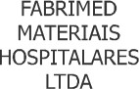VLR t0 NL

null



### 3912 NOVOLIN N, NOVO NORDISK O

10

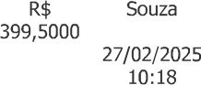

null



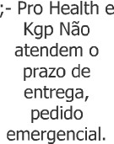198,9900 0,0000

p$

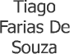10 Frasco/Ampola 1.989,9000





Total de Itens da Cotação: 24 Total de Itens Impressos: 2





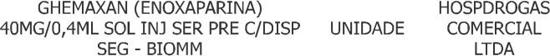38989

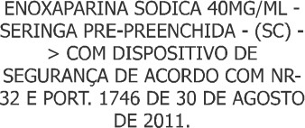

Não atendem



13,9600 0,0000

Rt

2.094,0000

Souza 27/02/2025

10:18

;- Medilar S/A R$ k$ Não atendem o 0,9570 0,0000

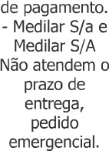

RESULTADO – TOMADA DE PREÇO 2025282EM72807HEMU

O Instituto de Gestão e Humanização – IGH, entidade de direito privado e sem fins lucrativos, classificado como Organização Social, vem tornar público o resultado da Tomada de Preços, com a finalidade de adquirir bens, insumos e serviços para o HEMU - Hospital Estadual da Mulher, com endereço à Rua R-7, S/N, Setor Oeste, Goiânia, CEP: 74.125-090.

Art. 10º Não se exigirá a publicidade prévia disposta no artigo

II. EMERGÊNCIA: Nas compras ou contratações realizadas em caráter de urgência ou emergência, caracterizadas pela ocorrência de fatos inesperados e imprevisíveis, cujo não atendimento imediato seja mais gravoso, importando em prejuízos ou comprometendo a segurança de pessoas ou equipamentos, reconhecidos pela administração.

IOOAmpota R$9S,70OD Tiago



»ouza



### UNIDADE COMERCIAL





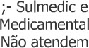

õe pagamento.

qt q$

3,1398 0,0000

50 Frasco

Tiago



R$ souza

t56,9900





- UNIAO QUI DICA LDA

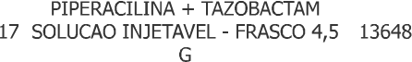

Não atendem o

150 Frasco



### R$

2.820,0000



Souza



### AEROSSOL G/DOSE 200 15837

20

22

TRAMADOL sOL INI 50MG/NL

'" 27889

(in) - APiP. 50MG



### LTDA

### BART: 789801R561333



PEDIATRI OMA DE 1

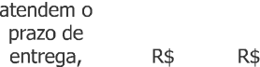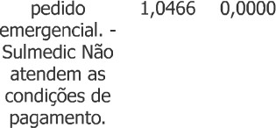



12,7000 0,0000

10 fr

500 Unidade

g$

127,0000

gg

523,3000

Tiago





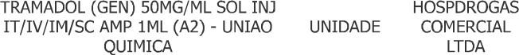Tiago





;-MedCenter

### HDL,



23

Supermedica,

HOSPITALAR

 

### HOSPDROGAS

UNIDADE COMERCIAL LTDA

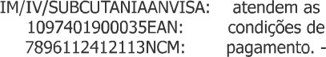

30043999 Oncovit, Nedilar SJa,

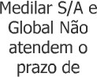

emergencial.

p$ {t$

27,8600 0,0000

20 Ampola

 

557,2000



## Parcial:



Total de Itens da Cotação: 24 Total de Itens Impressos: 7



### VAGINAL 44042

13

### HEBRON

CXJ50CPR



p) p$

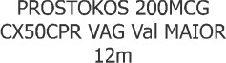37,0940 0,0000



50 Comprimido



1.854,7000





Total de Itens da Cotação: 24 Total de Itens Impressos: 1



CAFEINA

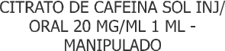 59204

5620

### QTRATO

10MGJML

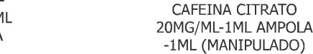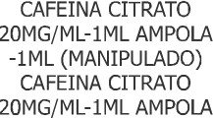

-

-1ML (h1ANIPULADO)

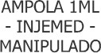

Total de Itens da Cotação: 24 Total de Itens Impressos: 1



null

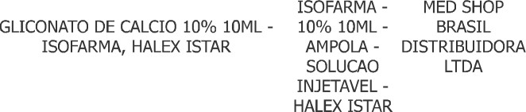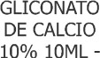

Supermedica e

entrega, emergencial.

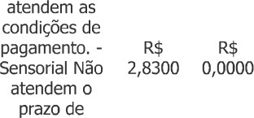

p$ g$

7,9000 0,0000

## Parcial:

150 Ampola

200 Ampola

"'''



t.l8ô,0000



R$

566,0000

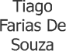



Tiago



souza



### HIDRALAZINA KONG -

COM PRI t'41DO

16114 APRESOMNA, NOVARTIS 50 MG DRG MED SHOP



null

### R$ R$

0,9900 0,0000

 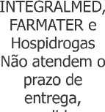

### 1NL- 18208



### MED SHOP BRASIL DISTRIBUIDORA LTDA

nu||

g $ 0 1,7900 0,0000

prazo õe

## 200Amp0a



358,0000

Tiago



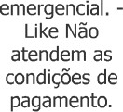Souza







### 5003 METILDOPA, HIPOLABOR

12

500 MG COM

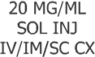

null



e

1000 Comprimido

### R$

1.250,0000

Tiago



Souza



eee'ege” aI.

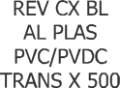

LTDA

### 27Z60



t4

20 MG COPi MED SHOP NEO FEDIPIHA, LAB. NEOQUIMICA CTBLAL BRASIL COf4. E IND. LTDA [ HYPERMARCAS ] PLAS NDB X DISTRIBUIDORA

null

600 Comprimido

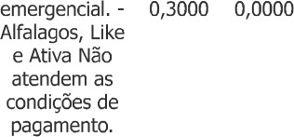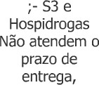

### R$

180,0000

Tiago



Souza



### OMEPRAZOL

yg

7929

OMOPREL, BELFAR



CT BL AL



28



### LTDA

nu||

Tiago



84 CaQSUla R$ 10,9200 °'°'“

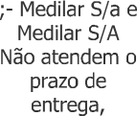

## 27/02/2025

**10:18**

8599

t6

### PARACETAMOLSCHAFER 500,



MED SHOP



’U’NE30DES’ DISTRIBUIDORA

null



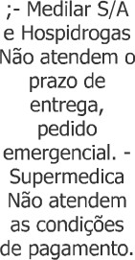0,1100 0,0000

## Total



27B4.0



500Comprimido R$55,0000







Total de Itens da Cotação: 24 Total de Itens Impressos: 7



### ,- MED SHOP



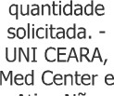null



Me

que a



1,8296 0,0000

50 Unidade R$ 91,4800 ”









71165

11

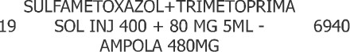

*LEYIRACETAM í00MG/MLSOL ORAL150ML(Cl)(ANTARA,eunXama

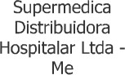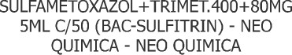50



null

null

R$ R$

106,9900 0,0000



5,0144 0,0000

5 Frase

50 Ampola

R$

534,9500



250,7200

Souza







Total de Itens da Cotação: 24 Total de Itens Impressos: 3



^”’”’



Clique a_qul para geração de relatório completo com quebra de página

Geral: